C
CDIP/23/16
原 文：英文
日 期：2019年4月24日

发展与知识产权委员会（CDIP）

第二十三届会议
2019年5月20日至24日，日内瓦

俄罗斯联邦提交的关于“数字环境中的知识产权与发展”提案

秘书处编拟

- 在2019年4月19日的来文中，俄罗斯联邦常驻联合国日内瓦办事处和其他国际组织代表团提交了一份关于“数字环境中的知识产权与发展”提案，供CDIP第二十三届会议在“知识产权与发展”议程项目下审议。
- 本文件附件中载有上述提案。
- 请CDIP审议本文件中所载的信息。

[后接附件]

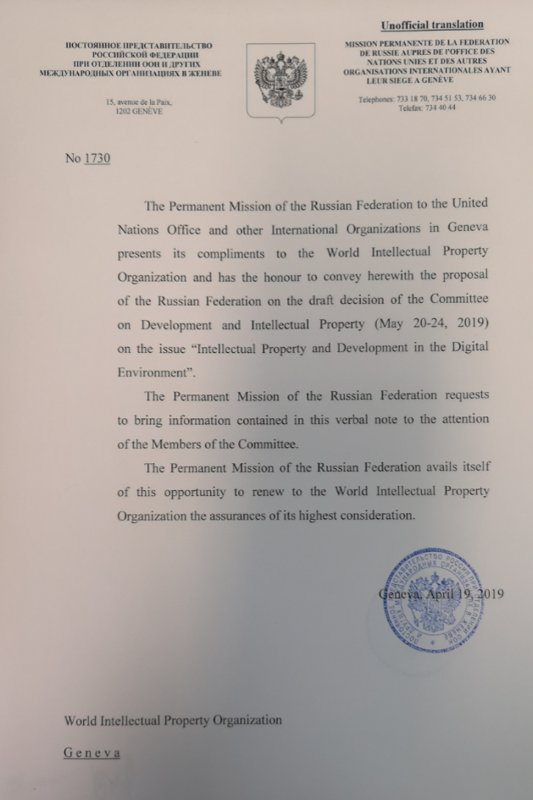
原文本以英文和俄文提交（中文译文见下页）
（译文）
No 1730
俄罗斯联邦常驻联合国日内瓦办事处及其他国际组织代表团向世界知识产权组织致意，并荣幸地特此传送俄罗斯联邦关于发展与知识产权委员会（2019年5月20日至24日）对“数字环境中的知识产权与发展”问题的决定草案提案。
俄罗斯联邦常驻代表团请求将本普通照会所载信息提请委员会成员注意。
俄罗斯联邦常驻代表团借此机会再次向世界知识产权组织致以最崇高的敬意。
（加盖公章）
2019年4月19日，日内瓦

俄罗斯联邦拟议的草案
委员会在“知识产权与发展”议程项目下探讨了“数字环境中的知识产权与发展”问题，并作出以下决定：
产权组织发展与知识产权委员会，
考虑到数字经济背景下的知识产权转型趋势和知识产权局调整发展战略的需求，
鼓励产权组织秘书处和成员国：
- 支持有关信息通信技术战略、旨在交流知识产权局经验和最佳做法（包括制定立法规定的经验和做法）的国际专题活动，
- 鼓励落实包括人工智能技术、大数据、区块链技术和3D建模在内的数字技术方面的经验分享，
- 推动旨在提高知识产权数字发展环境下的人力资源能力项目，
- 考虑数字电子申请趋势，继续产权组织标准委员会致力于更新产权组织标准的工作，
- 继续落实产权组织新兴技术中心的活动，以便在机器学习、基于人工智能的检索工具和自动分类工具开发等创新技术领域进行研究和开发，
- 继续利用人工智能（包括机器翻译中的神经网络）及区块链等其他数字技术，开发产权组织的软件产品，以实现知识产权注册和管理程序自动化和优化。
委员会批准秘书处落实以下活动：
- 开展差距分析；
- 为产权组织更多活动制定“路线图”，包括对知识产权数字工具实施进程进行定期审查；
- 编拟秘书处就知识产权领域的发展和数字化所组织的专题活动清单。
委员会还决定在第二十七届会议上再次审议“数字环境中的知识产权与发展”问题，促进未来对该议题的讨论。

[附件和文件完]

